总结报告

《视频中移动车辆的定位和车牌 提取系统的设计与实现》

**指导教师：华保健**

系统总结

本文对多种背景下的情况作了多次的测试，实验表明，该方法能够在复杂视屏背景下提取到运动车辆的图像，也能够排除车辆颜色、背景等的干扰，最缺的寻找的静态图像的背景，取得了较高的准确率，并且系统中阈值的使用，都采用了自适应阈值的方法，能够应对不用的环境，提高了系统的鲁棒性。同时，系统注意了内存的分配与回收，使得系统能够在保持高准确的基础上，流畅的高效地运行。

系统定位车辆的效果如图所示：

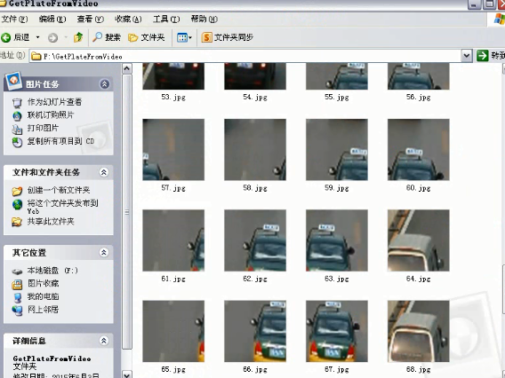

系统的图像库如图所示：

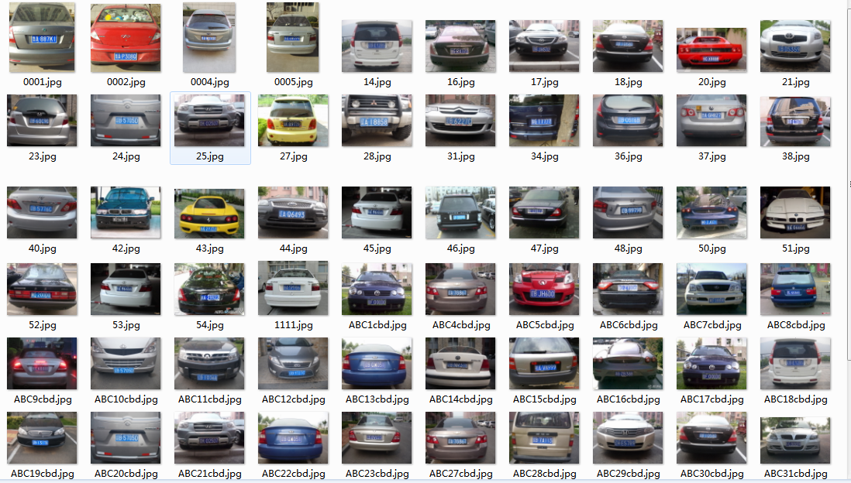

系统的整体运行风格如图所示：

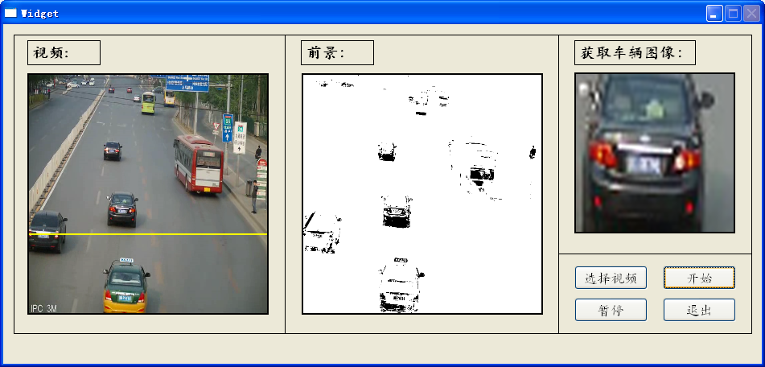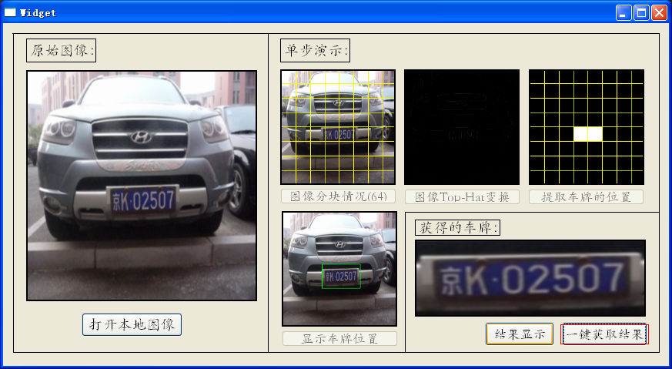

同时，系统在诸多的方面对现有的成果进行了改进。

比如：

(1)系统经过高斯背景建模后，在寻找车辆的过程中，采用局部区域寻找的方法，极大的 较少了计算，提高了运行速度，也提高了准确率，避免了复杂背景对定位的影响。

(2)系统使用了顶帽变换处理静态的车牌，能够减小复杂的背景对车牌提取的干扰，再次效果下对图像进行能量滤波，远比在灰度图上效果好。并且较少了外界环境对车牌定位的干扰。

(3)对车牌定位的过程使用了能量滤波器，比通过颜色，跳点的等先验知识判定车牌位置的效果好很多。能量滤波的使用，能够很好地反应车牌的纹理信息，使得该方法能够使用复杂的背景、天气环境、车辆颜色等诸多不利的条件，使得系统可以得到广泛的应用。

(4)系统在阈值的选取上，使用了自适应阈值的方法，能够使得系统的稳定性提高，应用的范围扩大。

当然，由于本文作者水平有限和时间有限，本系统也存在很多不足之处，有的地方并并没有达到预期的效果。

比如：

(1) 高斯混合背景建模没有达到预期的效果，以至于后期在寻找的运动车辆的过程中，存在着漏判的情况。

(2) 使用顶帽变换和能量滤波，能够很好的将图像中的车牌定位出来，但是，系统中找到的车牌区域较大，并不能很好的只将纯粹的车牌从图像中定位出来。

(3)系统在寻找车牌区域的时候，要对照的车牌进行颜色判定，并以此来确定该区域是否是车牌区域，但是由于颜色信息受到光照的影响较大，因此，使用RGB颜色信息来判定是否是车牌的方法较为不妥。